15.04.2020r.

Temat: Zależności między jednostkami pola.
(Temat lekcji zapisujemy w zeszycie.)

Proszę zapoznać się z przykładami ze str.186 oraz z materiałami filmowymi:

https://www.youtube.com/watch?v=r2yKvEA39mk

https://www.youtube.com/watch?v=x0_ZaLaSys0

Następnie zapisujemy notatkę w zeszycie:

Notatka

Podstawowe jednostki długości to : milimetr, centymetr, decymetr, metr, kilometr

Znając podstawowe jednostki długości i ich zamianę na inne jednostki łatwo można
zamieniać jednostki powierzchni.

Przykład 1.
1 dm² = 100 cm²
Ponieważ 1 dm = 10 cm
1 dm x 1 dm znaczy to samo, co 10 cm x 10 cm czyli 100 cm²

Przykład 2.
1 cm² = 100 mm²

Ponieważ 1 cm = 10 mm
1 cm x 1 cm znaczy to samo, co 10 mm x 10 mm czyli 100 mm²

Przykład 3.
1 m² = 100 dm²
Ponieważ 1 m = 10 dm
1 m x 1 m znaczy to samo, co 10 dm x 10 dm czyli 100 dm²

Przykład 4
1 m² = 10 000 cm²
Ponieważ 1 m = 100 cm
1 m x 1 m znaczy to samo, co 100 cm x 100 cm czyli 10 000 cm²

1 cm² = 100 mm²
1 dm² = 100 cm²
1 m² = 100 dm²
1 m² = 10 000 cm²

Przykład 5
Często używanie jednostki do określania wielkości gruntów rolnych czy działek budowlanych to ary i hektary.
1 hektar to pole kwadratu o boku 100 m.
1 ar to pole kwadratu o boku 10 m.

1 ha = 10 000 m²
(100 m x 100 m)
1 a = 100 m²
(10 m x 10 m)
1 ha = 100 a

Następnie proszę wykonać w zeszycie zadania:
1,2,3 str.187

16-17.04.2020r.

Temat: Zależności między jednostkami pola –ćwiczenia.

Wykonujemy w zeszycie ćwiczeń ćw: 1,2,3,4 str.94

Na e-maila otrzymacie kartę pracy , którą należy odesłać do 21.04.2020r.

na adres: maslowskak@wp.pl

Poćwicz – gry matematyczne :

https://learningapps.org/846288

https://learningapps.org/1457410

https://learningapps.org/1085812

https://learningapps.org/2167742

https://learningapps.org/2167742

https://learningapps.org/1294797

20. 04.2020r. maslowskak@wp.pl
Temat: Pole równoległoboku. (Temat zapisz w zeszycie)
1. Przeanalizuj rysunki na stronie 188 i 189
2. Narysuj w zeszycie dowolny równoległobok i zaznacz jego wysokości ( zauważ, że z wierzchołka równoległoboku można poprowadzić dwie wysokości – rysunek poniżej)
Przepisz definicję do zeszytu.
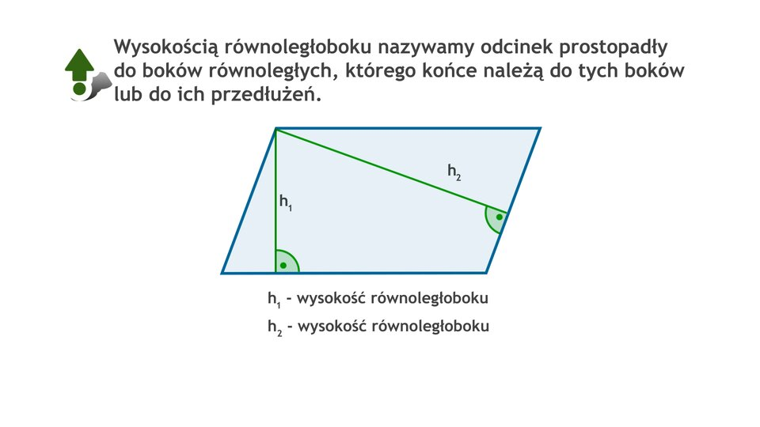
Przepisz do zeszytu.
Bok, do którego prowadzimy wysokość to podstawa równoległoboku.
3.Zapisz w zeszycie wzór na pole równoległoboku:
P = a· h gdzie a- długość boku (podstawy)
h- wysokość poprowadzona do boku 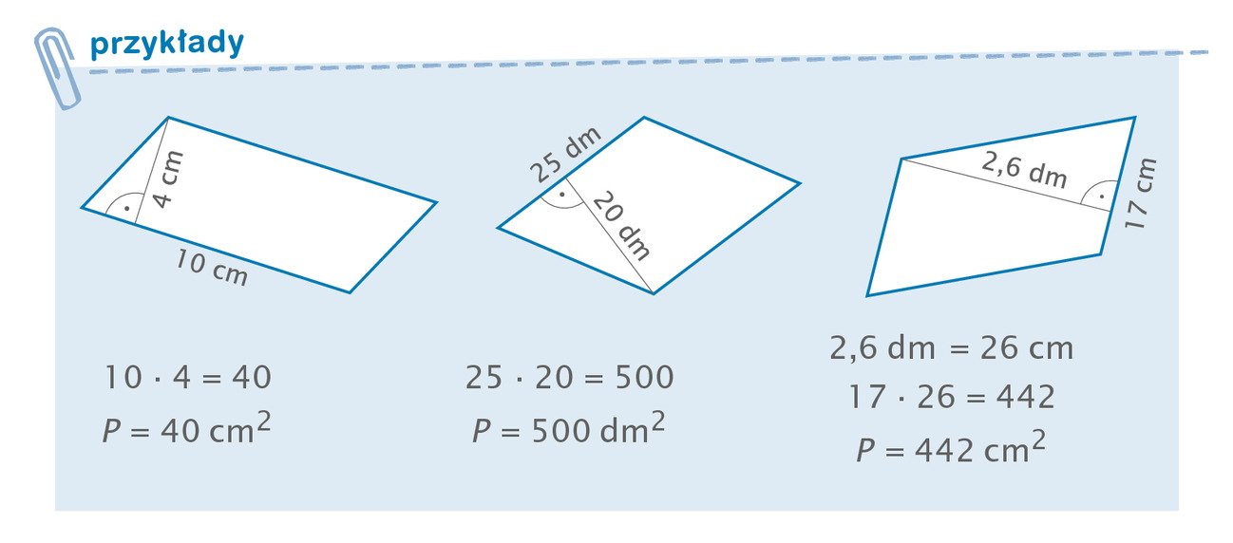
Uwaga: Obliczając pole równoległoboku należy pamiętać, że długość podstawy i wysokość muszą być wyrażone w tej samej jednostce.

Praca domowa:
4. Wykonaj w zeszycie zad 1 i 2 str.189

21.04.2020r.
Temat: Pole równoległoboku –ćwiczenia
1. Pomyśl, jak narysować równoległobok( niebędący prostokątem) o podanym polu?
np. gdy P = 10 cm²
Może to być równoległobok o boku np.2 cm i wysokości opuszczonej na ten bok 5 cm
lub bok 4 cm a wysokość 2,5 cm
2.Spróbuj narysować takie równoległoboki.
3.Rozwiążmy zadanie:
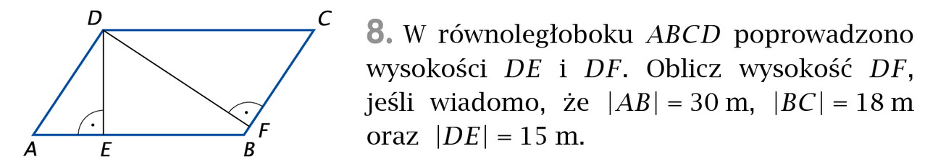
Obliczamy pole naszego równoległoboku:
P = a· h = 30 m ·15m = 450 m²
teraz patrzymy na nasz równoległobok, tak, że podstawą jest odcinek BC a wysokość opuszczona na tę podstawę to odcinek DF, więc pole możemy zapisać:
P = 18 ·DF a wiemy już, że pole wynosi 450 m²
Wobec tego DF obliczymy dzieląc pole przez 18 450 m² : 18 m = 25 m
Odp. Wysokość DF ma długość 25 m.
Wpisz do zeszytu powyższe zadanie.
Praca domowa :
Wykonaj ćwiczenia 1-5 str.95-96
Praca na ocenę – karta pracy , którą otrzymasz na e-maila. Nie musisz drukować ani robić zdjęć. Wystarczy ją uzupełnić i przesłać na mojego e- maila maslowskak@wp.pl do 24.04.20r (Jeżeli , sprawi to komuś kłopot, można zadania rozwiązać w zeszycie do matematyki
i przesłać zdjęcia lub skany.)
W razie jakichkolwiek pytań, problemów, wątpliwości –proszę o kontakt.

22.04-23.04.2020r.

Temat: Pole rombu.

(Temat lekcji zapisujemy w zeszycie.)

Proszę zapoznać się z przykładami ze str.191 oraz z materiałami filmowymi:

https://www.youtube.com/watch?v=Wajwv5NRfGw

https://www.youtube.com/watch?v=0YTt4QhV8Ew

Przypomnijcie sobie wiadomości o polu równoległoboku.
Zapisujemy w zeszycie zdane:

Romb jest równoległobokiem, jego pole możemy więc obliczyć za pomocą wzoru:

P = a· h gdzie a- długość boku (podstawy)
h- wysokość poprowadzona do boku

Przypominamy sobie wiadomości o przekątnych.
W zeszycie wykonujemy rysunek rombu, zaznaczamy w nim przekątne.
Zapisujemy wzór :

gdzie P – pole rombu, e, f – długości przekątnych rombu.

https://epodreczniki.pl/a/pole-rownolegloboku-i-rombu/D9SFbtGpT materiały filmowe oglądają wszyscy- ćwiczenia są dla - dla chętnych

Rozwiązujemy w zeszycie zad. 1,2,5 str. 192
Rozwiązujemy w zeszycie ćwiczeń -1,2,3 str. 97
Karta racy nr3 – będzie wysłana na e-maila 23.04.20r.
Rozwiązaną kartę pracy przesyłamy na e-maila maslowskak@wp.pl do 30.04.20r.
(Jeżeli , sprawia to komuś kłopot, może nie ma np. drukarki itp. można zadania z kart rozwiązywać w zeszycie do matematyki i przesyłać zdjęcia lub skany.) Nie jest obowiązkiem drukowanie kart!

Pozostałych zadań z podręcznika , ani ćwiczeń z zeszytu ćwiczeń - nie przesyłamy!

W razie jakichkolwiek pytań, problemów, wątpliwości –proszę o kontakt.

24.04.2020r.

Temat: Pole trójkąta.

(Temat lekcji zapisujemy w zeszycie.)

Proszę zapoznać się z przykładami ze str.193-194 oraz z materiałami filmowymi:

https://www.youtube.com/watch?v=VLjOP-KYxZg

https://www.youtube.com/watch?v=lHr3124Iehw

Przypomnienie wiadomości o trójkącie:
- jaki wielokąt nazywamy trójkątem. (Trójkąt to taki wielokąt, który ma 3 boki, 3 wierzchołki,
3 kąty wewnętrzne.)
- jakie wyróżniamy rodzaje trójkątów ze względu na boki i na kąty (różnoboczny, równoramienny, równoboczny, ostrokątny, prostokątny i rozwartokątny).

Notatka do zeszytu:

Notatka będzie wysłana na e-maila. Proszę ją przepisać do zeszytu.

Praca domowa: Podręcznik - zadanie 1,7 str. 195,196

Rozwiązane zadania prześlij na adres: maslowskak@wp.pl do 30.04.2020r.
W razie jakichkolwiek pytań, problemów, wątpliwości –proszę o kontakt.

